Ein Bild, das Text, Schrift, Logo, Visitenkarte enthält.
Kontakt Christoph Götz

**Presseinformation**

Telefon +49 69 6603-1891

Telefax +49 69 6603-2891

E-Mail [presse@demopark.de](mailto:presse@demopark.de)

Datum 22. Juni 2025



**Innovationsmesse bis Dienstag in Eisenach**

**demopark 2025 legt guten Start hin**

Eisenach, 22. Juni 2025 – Mit positiver Resonanz ist am Sonntag Europas größte Freilandausstellung der Grünen Branche in Eisenach gestartet. Bis Dienstag zeigen mehr als 400 Aussteller innovative Maschinen und Geräte aller Sparten.

„Die demopark bietet dieser Tage wieder ein einzigartiges Live-Erlebnis, denn bei uns kann effiziente Technik direkt im Praxiseinsatz erprobt werden“, sagt Dr. Tobias Ehrhard, Geschäftsführer des Industrieverbandes VDMA Landtechnik und demopark-Messedirektor.

**Automatisierung ist Technologietrend Nummer eins**

Trendsetter in technischer Hinsicht sind vor allem Akkutechnik sowie Automatisierungs- und Digitalisierungslösungen, die zugleich ökologische wie ökonomische Vorteile versprechen. So sind unterschiedliche Geräte- und Systemlösungen zu sehen, die beispielsweise Satellitentechnik und Sensorik mit Algorithmen verbinden und damit bessere Arbeitsergebnisse ermöglichen. Einen Schritt weiter geht es bereits in der Robotik: So sind schon heute vollständig autonome Systeme im Einsatz, mit deren Hilfe Flächen programmiert bearbeitet werden können.

**Mehr als 80 Produktsegmente für Profis**

Die demopark repräsentiert das gesamte Spektrum an Maschinen, Geräten und zugehörigen Digitalsystemen für Kommunen, Betriebe des Garten- und Landschaftsbaus und Golfplätze. „Unsere Messe präsentiert moderne Technik aus mehr als 80 Produktsegmenten, die durchgehend für den harten Profialltag entwickelt und konstruiert werden“, resümiert Ehrhard. Das Technikportfolio reicht von handgeführten Motorgeräten bis hin zu schweren Fahrzeugen, verbunden mit allerlei mechanischen, hydraulischen und digitalen Tools.

Das rund 25 Hektar große Flugplatzgelände in Eisenach-Kindel bietet reichlich Platz, um die ausgestellte Technik selbst zu testen und unter einsatzähnlichen Bedingungen zu erleben.

Die von der VDMA Services GmbH, einer hundertprozentigen Tochtergesellschaft des VDMA, veranstaltete demopark lockt alle zwei Jahre Garten- und Landschaftsbauer, Kommunalprofis und Greenkeeper aus ganz Europa ins thüringische Eisenach. Weitere Informationen gibt‘s unter [www.demopark.de](http://www.demopark.de).

**Haben Sie noch Fragen? demopark-Pressesprecher Christoph Götz, Tel. +49 69 6603-1891, steht Ihnen für weitere Auskünfte gerne zur Verfügung!**

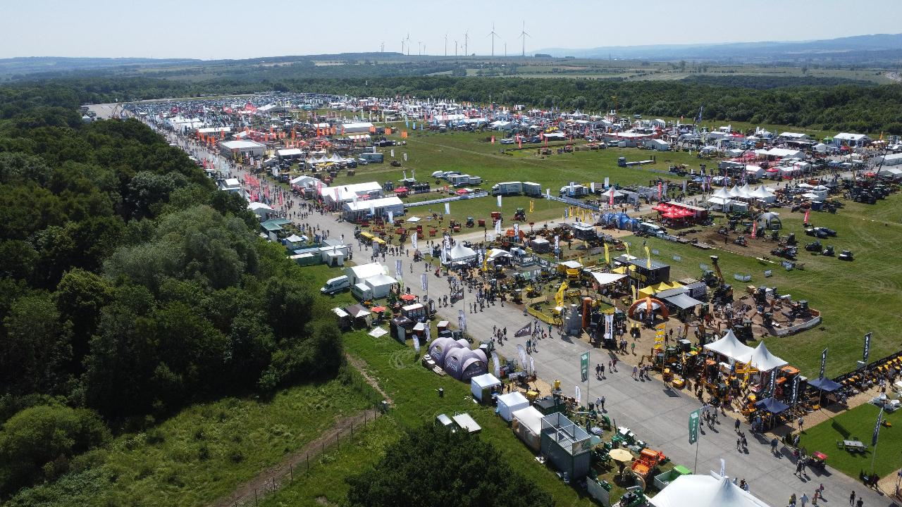

Mehr als 400 Aussteller präsentieren noch bis Dienstag innovative Technik für Profis aus der Grünen Branchen

Bildquelle: Uhlmann.